Junita Sinambela (13512023) | Khoirunnisa Afifah (13512077)

**IRC MENGGUNAKAN RABBITMQ**

* IRC client dibuat menggunakan rabbitmq pada python 3 dengan library pika
* Setiap client memiliki satu queue bernama sama seperti nickname client. Queue tersebut di bind ke exchange bertipe topik setiap kali client join ke suatu channel. Binding dilakukan dengan nama routing key sesuai dengan nama channel yang dia join. Saat client leave suatu channel, queue client tersebut di unbind dari exchange menggunakan routing key sesuai nama channel tadi. Saat client exit dari aplikasi, queue client tersebut akan dihapus dari broker.
* Untuk menjalankan masing-masing client :

py client.py

Petunjuk :

* Untuk masing-masing client, ketikkan /NICK <nickname> untuk login
* Perintah lain yang terdaftar antara lain :

/JOIN <grupname> : bergabung ke suatu channel, apabila channel belum ada akan dibuat channel baru dengan nama <grupname>

/LEAVE <grupname> : meninggalkan channel

/EXIT : logout dan menutup aplikasi

* Perintah yang diawali dengan @<channelname> <teks> akan mengirimkan pesan ke <channelname> berisi <teks>
* Teks lain yang dituliskan dan tidak sesuai format yang telah ditentukan akan dianggap sebagai pesan dan dikirimkan ke semua client lain yang terdaftar di semua channel pengirim.

Hasil pengujian

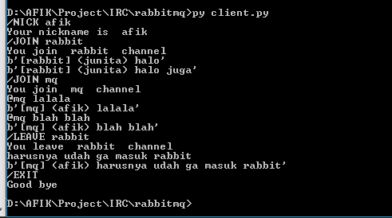

Screenshot client 1

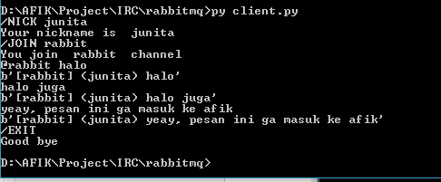

Screenshot client 2